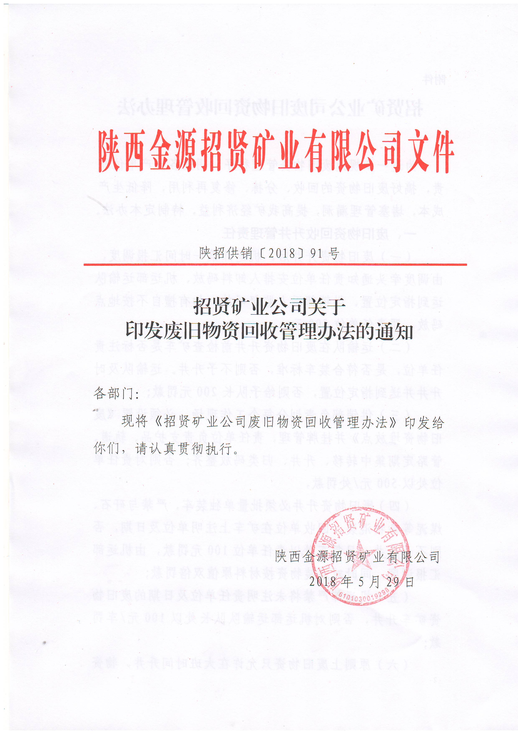
附件
招贤矿业公司废旧物资回收管理办法

为进一步规范废旧物资管理程序，明确各生产单位职责，搞好废旧物资的回收、分拣、修复再利用，降低生产成本，堵塞管理漏洞，提高我矿经济利益，特制定本办法。
一、废旧物资回收升井管理责任
（一）废旧物资升井后，机运部第一时间汇报调度，由调度牵头通知责任单位安排人卸料码放、机运部运输队运到指定位置、供销部派人监督码放，如有擅自不按地点码放，罚责任单位500元；
（二）运输队在废旧物资升井前检查矿车是否标注责任单位，是否符合装车标准，否则不予升井。运输队及时升井并送到指定位置，否则给予队长200元罚款；
（三）供销部负责划分每个工作现场，必须设置《废旧物资堆放点》并挂牌管理，责任单位负责支护品、轨道、管路定期集中转移、升井、归类码放整齐；否则对责任单位处以500元/处罚款，
（四）废旧物资升井必须批量单独装车，严禁与矸石、煤泥等杂物混装，回收单位在矿车上注明单位及日期，否则不予升井，且每车处以责任单位100元罚款，由机运部汇报调度，同时对混装物资按材料原值双倍罚款；
（五）机运部严禁将未注明责任单位及日期的废旧物资矿车升井，否则对机运部运输队队长处以100元/车罚款；
（六）原则上废旧物资只允许在大班时间升井，物资升井后，回收单位必须在一个工作日内交到归口管理单位、指定堆放点或使用单位内部自存，否则责任单位100元/车；
（七）物资升井后由回收单位安排专人送交，经接收单位、供销部及回收单位共同验收后，开具回收单据。升井的物资属归口管理材料及专用工具类（钢丝绳除外）的，均交至归口管理单位，完好设备移交设备组，损坏维修设备移交机修厂，报废无复用价值的物资交至指定堆放点。
二、损坏设备回收升井管理责任
（一）执行“谁使用、谁回收”的原则，需其他单位回收的设备以交接单为准；
（二）回收升井后的设备及配件在24小时内交到设备队，否则罚责任人和单位负责人100元/台；
（三）各单位回收设备时由设备队组织相关单位进行验收鉴定，丢失或损坏配件按原值罚款；
（四）设备升井后按要求交至设备库，并在当天办理回收手续，超过3日不办理交接手续的罚责任单位机电负责人1000元，无正当理由拒绝签字罚交料人200元；
（五）硐室封闭前施工单位通知设备队和使用单位回收设备，否则按设备原值赔偿。
（六）责任单位拒不签字的，分管领导签字后财务直接扣除。

招贤矿业公司办公室 2018年5月29日印发

